附件3
二维码信息

一、第十九届湖北省中老年人才艺大赛报名二维码


二、湖北老年书画艺术中心微信公众号二维码
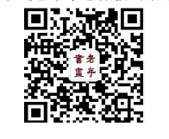

三、湖北省中老年人才艺大赛“长江云”宣传专题二维码
（扫码即可浏览本届大赛及往届大赛精彩内容）


